Сущность градации, основные принципы и положения градации
При массовом производстве одежды первичную конструкцию лекал деталей модели, называемую оригиналом, разрабатывают только на один средний размер и рост в той размерной и полнотной группе, на которую рекомендована данная модель. Лекала деталей остальных размеров и ростов получают путем пропорционального уменьшения или увеличения линейных размеров лекал среднего размеророста.
Процесс проектирования комплекта лекал деталей одежды различных размеров и ростов на основе лекал изделия среднего размеророста называют градацией лекал (устаревший термин «размножение»).
Сущность процесса градации заключается в увеличении или уменьшении линейных размеров исходных лекал по определенным правилам. Градация значительно упрощает и ускоряет процесс разработки лекал других размеров и ростов. Построение чертежей градации вручную производят отдельно по размерам и ростам. Градацию по размерам, как более сложную, выполняют в первую очередь, затем каждый полученный размер градируют по ростам.
В основе правил определения размеров деталей одежды, при градации лежат закономерности изменения подчиненных размерных признаков тела в зависимости от изменения ведущих размерных признаков. С изменением обхвата груди при одном и том же росте происходит изменение не только поперечных, но и продольных размерных признаков. И наоборот, с изменением роста при одном и том же обхвате груди изменяются не только продольные размерные признаки, но и поперечные. При градации лекал деталей одежды по размерам при одном и том же росте линейные размеры деталей изменяются как в поперечном, так и в продольном направлениях. В результате этого конструктивные точки перемещаются по диагонали прямоугольника, стороны которого определяются величинами поперечных и продольных приращений. При размножении лекал деталей одежды по ростам при одном и том же обхвате груди продольном некоторые линейные размеры деталей изменяют только в продольном направлении, пренебрегая поперечными приращениями вследствие их относительно небольшой величины.
В процессе преобразования контуров лекал в существующих системах градации соблюдаются следующие принципы:
- Использование единых правил при градации лекал деталей одежды для мужчин, женщин, мальчиков и девочек
- Единое расположение исходных линий для градации лекал
- Постоянство величин перемещений конструктивных точек относительно исходного базового размера в каждой выделенной подгруппе размеров
- Единый вид представления информации и нормативно-технической документации для градации лекал в ручном и автоматизированном режимах
На практике известно несколько способов градации лекал: лучевой, пропорционально-расчетный, группировки и способ с использованием ЭМ.
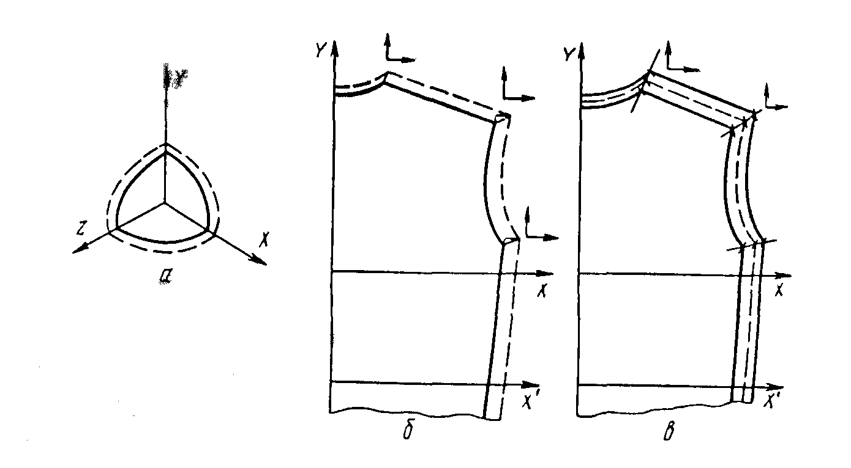
Рис.1. Градация лекал по размерам и ростам различными способами:
а) лучевой способ; б) пропорционально-расчетный способ; в) способ группировки

Сущность лучевого способа состоит в том, что из определенной точки (центра) через конструктивные точки детали проводят прямые линии (лучи). От контура детали вдоль этих лучей откладывают величины приращений. Лучевой способ может быть использован при градации лекал отдельных деталей головных уборов и корсетных изделий.
Способ группировки предусматривает совмещение двух или трех комплектов лекал (среднего и крайнего большого или среднего двух крайних большого и малого). Одноименные конструктивные точки на совмещенных лекалах соединяют прямыми линиями и делят их на число частей, соответствующее числу промежуточных размеров. Одну часть распределяют на горизонтальное и вертикальное перемещения. Этот способ самый точный, но и самый трудоемкий. Его используют для нахождения величин приращений в конструктивных точках нетиповых схем градации лекал сложных покроев.
Наибольшее распространение в швейной промышленности получил пропорционально-расчетный способ. При этом способе величины приращений рассчитываются на основе изменчивости подчиненных размерных признаков и устанавливаются в соответствии с положением конструктивных точек от исходных линий градации. При пропорционально-расчетном способе перемещение точек определяют пропорционально расстоянию соответствующей конструктивной точки относительно линий градации, используя при этом величины установленных исходных приращений по основным конструктивным линиям. Этот способ применяют и для определения величин перемещения точек деталей, конструкция которых отличается от типовых, то есть точек линий рельефов, кокеток, отделочных швов.
Типовые схемы градации лекал разрабатываются для плечевых и поясных изделий применительно к их типовому покрою на основе единых принципов расчета величин перемещений основных конструктивных точек. Основные точки градации тождественны конструктивным точкам базовой основы, поэтому их обозначение соответствует обозначению конструктивных точек базовой основы.
Градация лекал производится по специальным таблицам или схемам. На схемах стрелками указывают направление и величину приращений градации. На одной схеме можно показывать градацию точек по размерам и ростам: одинарная стрелка для размеров, двойная – для ростов.

